**Mockup Dokumentation**

Joel Erni

**Inhaltsverzeichnis**

Aufgabenstellung 3

Idee 3

Zweck und Ziel 3

Aufwand 3

Realisierung des Mockups 4

Gestaltung 4

Navigation 4

Struktur und Inhalt 4

Mockup 5

Startseite 5

Map 6

Cars 7

Tuning 8

About me 9

# Aufgabenstellung

## Idee

Forza Horizon 5 ist ein Rennspiel, dass ich in der letzten Zeit viel spiele. Da ich im Vorgänger, Forza Horizon 4, Schwierigkeiten hatte und jetzt aber viel Erfahrung habe, möchte ich einen Guide für Forza Horizon 5 erstellen.

## Zweck und Ziel

Das Ziel, dass ich mit meiner Webseite erreichen will, ist, einen Guide mit sämtlichen Informationen mit Tipps und Tricks für das Spiel Forza Horizon 5 zu erstellen, um unerfahrenen oder neuen Spielern, die zum Beispiel Schwierigkeiten haben bei der Auswahl von Fahrzeugen, zu helfen.

## Aufwand

Die Realisierung der Webseite sollte keine Schwierigkeiten bereiten. Da die Webseite keine komplizierten Animationen hat und es wahrscheinlich keine schwierigen Elemente zu einbauen hat, sollte es mit meinem jetzigen Wissen gut möglich sein.

# Realisierung des Mockups

## Gestaltung

Da ich das Spiel von Valorant zu Forza Horizon 5 wechseln musste, stimmt die alte Aufgabenstellung, vor allem die Gestaltung, nicht mehr mit dem meine Vorstellung überein. Die Position des Logos, die Navigation und das Layout des Inhalts wurden geändert.

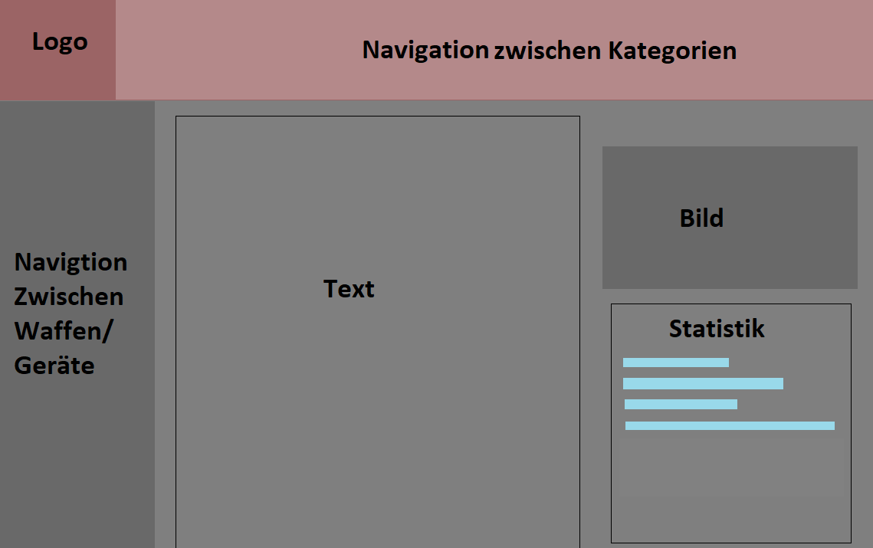 → 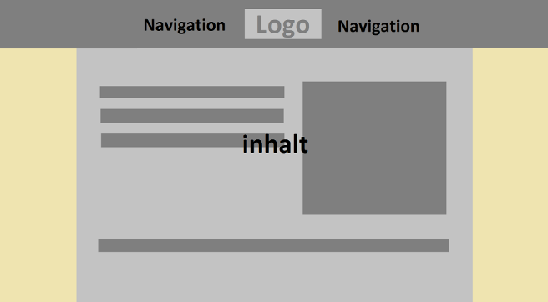

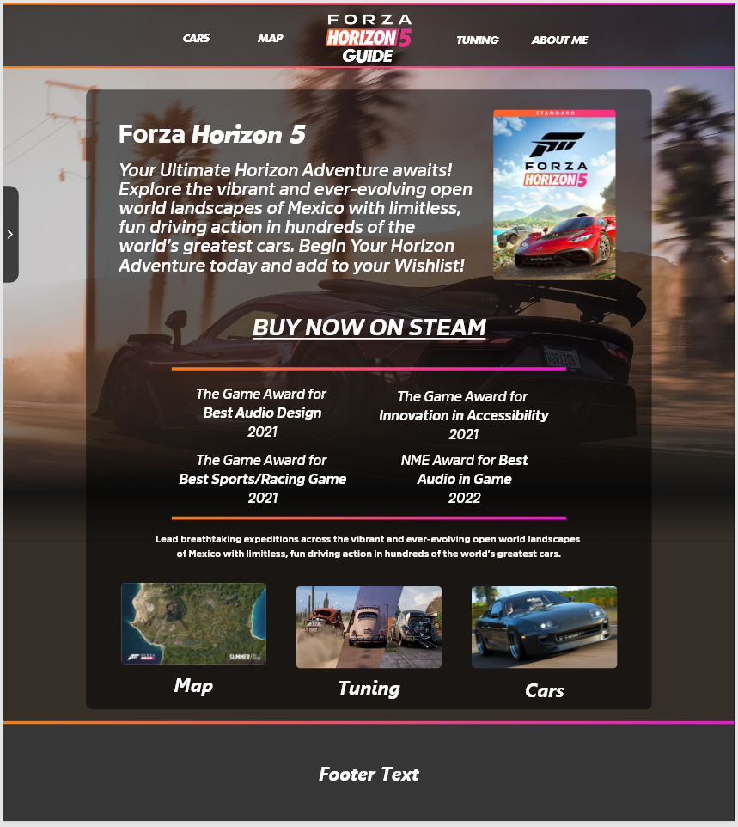

## Navigation

Mit dem neuen Design für das andere Spiel kam auch eine neue Navigation. Im alten Design war es so, dass die Navigation links immer zu sehen ist. Danach war es so, dass wenn man auf den Pfeil links vom Bildschirm drückt, dass die Navigation von der Seite auftaucht. Am Ende habe ich die Navigation in den Header getan, weil meine Eltern nicht herausgefunden haben, dass der Pfeil links die Navigation auftauchen lässt.

## Struktur und Inhalt

* Unter der Kategorie „Fahrzeuge“ werden für jede Rennkategorie (z.B Straßenrennen oder Offroad) die 3 besten Autos und mein Favorit angezeigt.
* Auf „Start“ werden die neusten Änderungen des Spiels vorgestellt.
* Ich werde eine „Schablone“ entwerfen und programmieren, so dass ich nur die Inhalte und Bilder ändern muss.

# Mockup

## Startseite

Die Startseite habe ich als erstes designt, die anderen Seiten sind eine abgeänderte Kopie der Startseite. Auf der Startseite sind allgemeine Informationen über das Spiel, was ich noch nicht rein getan habe sind die neusten Updates und Änderungen des Spiels.



## Map

Auf der Map-Seite ist noch nicht viel zu sehen, da ich nicht weiss, was da rein soll. Natürlich könnte ich auch Standorte von den Rennen oder Events auflisten, dies wäre aber viel zu aufwändig. Bis jetzt ist nur ein Text und ein Bild vorhanden.

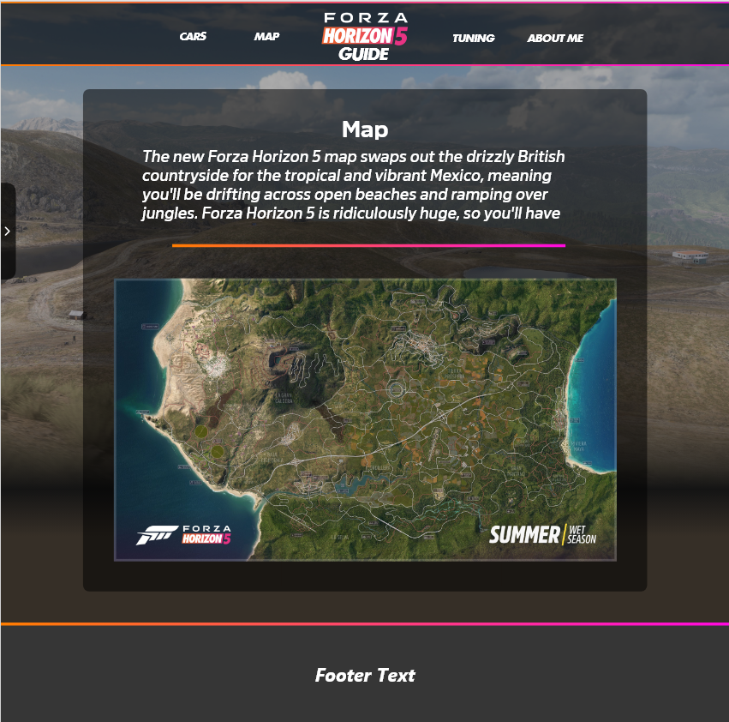

## Cars

Unter der Cars-Seite kann man zu 5 verschiedenen Arten von Rennen je die 3 besten Autos für diese Art anzeigen lassen. Mit über 570 Autos im Spiel wäre es sehr aufwändig alle Autos auf der Webseite zu erfassen. Im Mockup habe ich nur die «Road Racing» Kategorie designt.

Während ich das Design verbessert habe, habe ich mir überlegt, ob ich 4 oder 5 statt 3 Autos pro Kategorie vorstelle. Vielleicht die 3 Besten für die Kategorie und noch gute Autos für den Start.

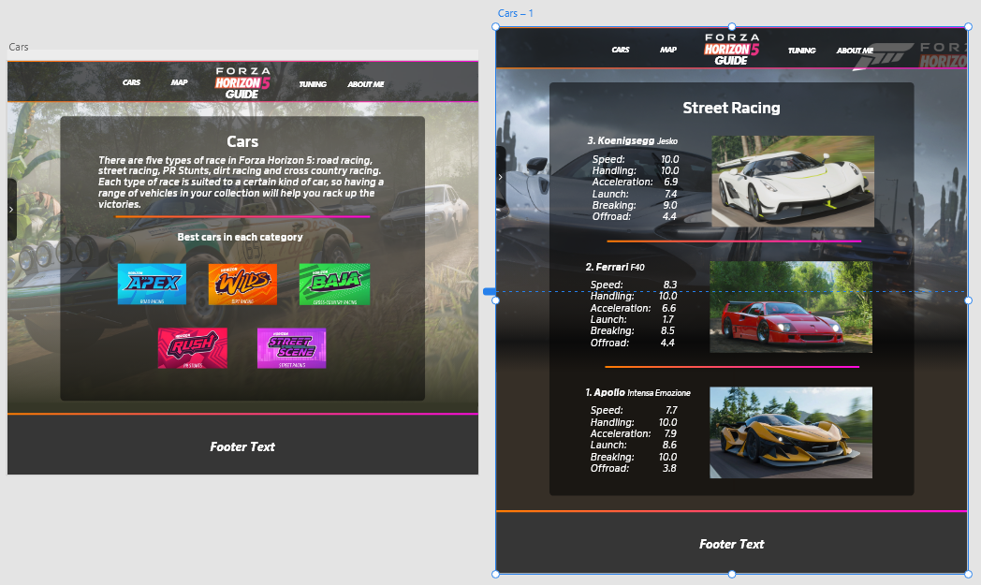



## Tuning

Hier sieht man die besten Tuning Optionen. Auf den ersten Blick sieht es unordentlich und kompliziert aus, dies werde ich während der Programmierung verbessern, dies wurde auch bei der Präsentation erwähnt. Ich werde für jede Kategorie eine neue Seite mit den passenden Tunings erstellen.

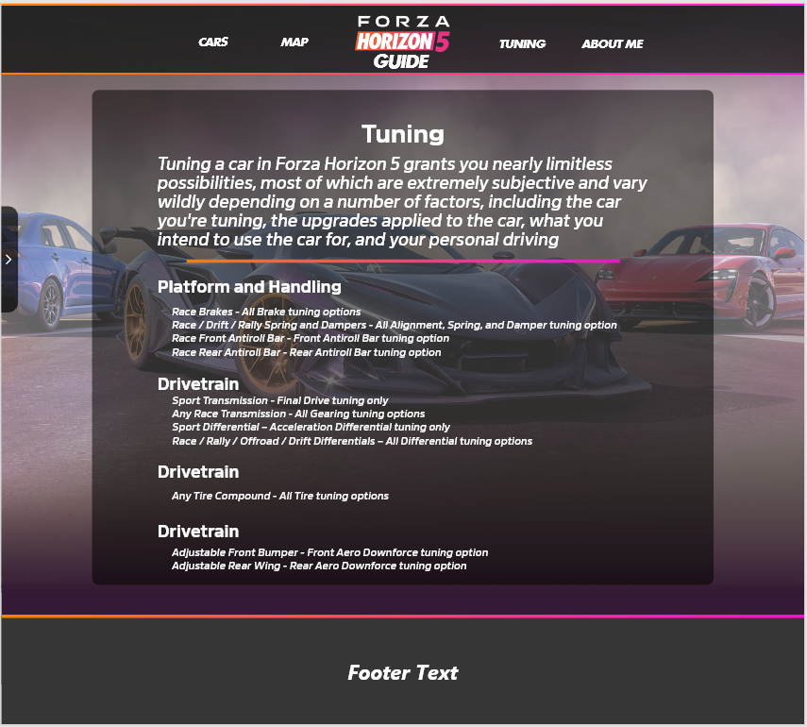

## About Me

Im About me habe ich einen kurzen Text über mich geschrieben. Nach dem ich das Design verbessert habe, habe ich mein Lieblingsauto hinzugefügt. Ich habe nicht vor, mehr zu schreiben.

